江西省土地学会召开第三届三次理事会

2023年2月25日，省土地学会第三届三次理事会议在南昌美豪丽致宾馆六楼大会议厅举行。学会理事长许建平，副理事长陈美球、龙兵、舒晓波、李洪义及58名理事参加会议，参会人数为应到人数2/3以上。刘翔同志主持会议。
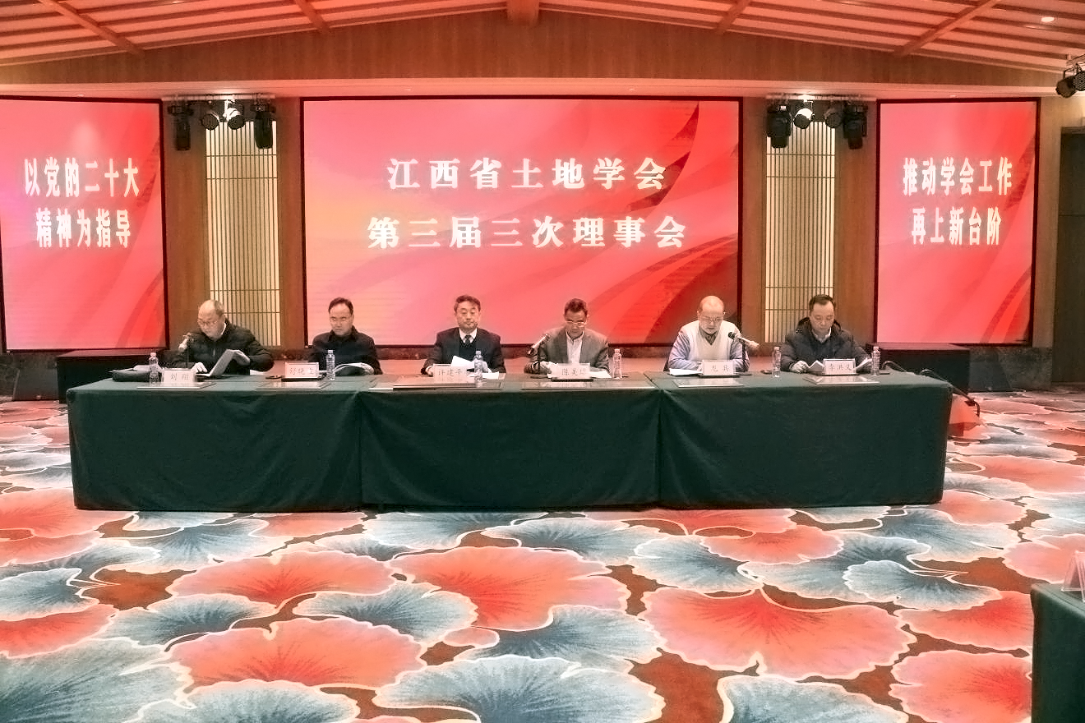
（图为：江西省土地学会第三届三次理事会议主席台）
会议以全面贯彻落实党的二十大精神、推进省土地学会工作再上新台阶为主题，认真总结了学会2022年工作总结，部署了2023年主要工作，审议了有关人事调整事项，表彰了2022年度优秀会员单位和先进会员，通报成立了学会两个专业分会、组建了江西省土地科技服务站和志愿服务团所属八个科技服务站和志愿服务团队。会议要求，深入学习贯彻习近平总书记2月21日在中共中央政治局第三次集体学习会上的重要讲话精神，切实加强土地科学基础研究，夯实科技自立自强根基，不负党中央、习主席对广大科技工作者寄予殷切期望。
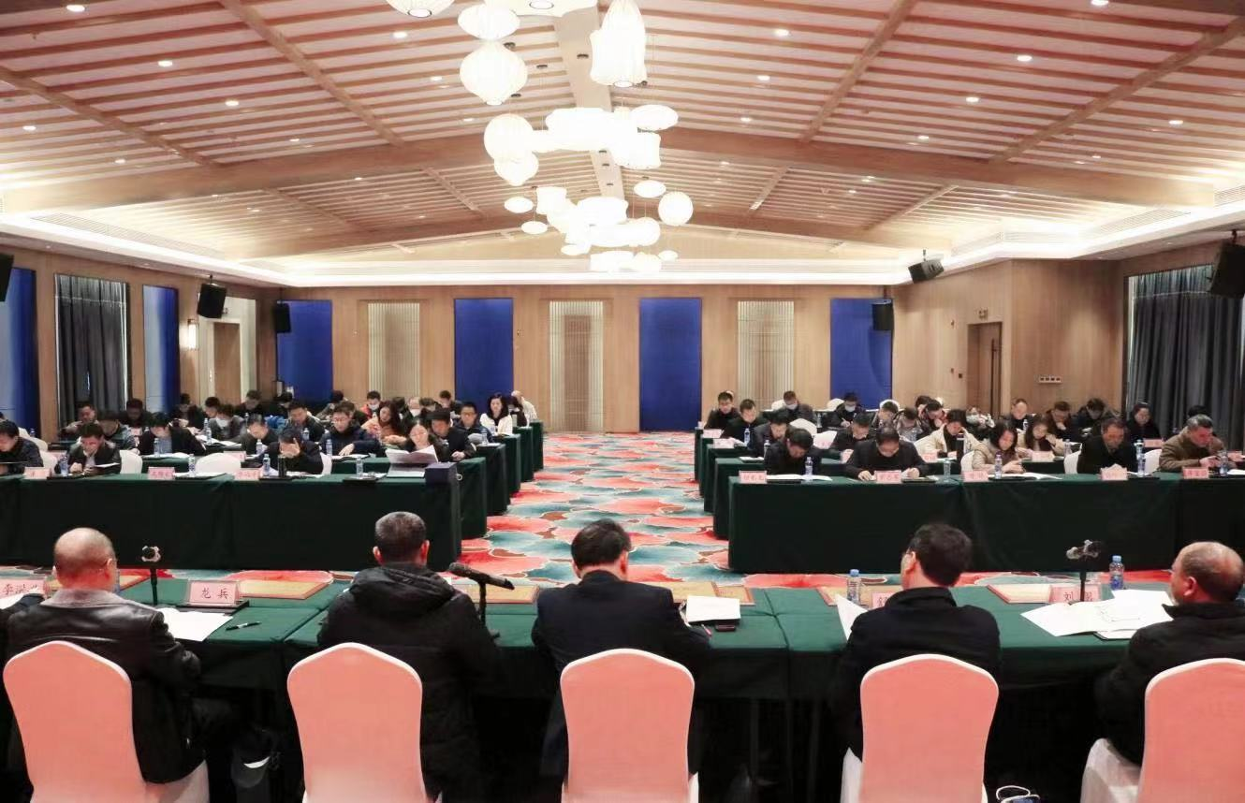
（图为：参会全体理事人员认真听取会议有关情况报告）
会议认真审议并一致通过了《关于第三届三次理事会审议的七项议案》中相关人事调整事项：陈美球副理事长兼任第三届理事会学术（专家）工作委员会主任委员；邀请刘翔同志兼任学会秘书长；增补南昌大学第三方评估中心主任、中国乡村振兴研究院执行院长、公共政策与管理学院教授、江西省土地学会常务理事刘建生为学会副理事长兼任土地与乡村振兴分会会长；增补江西省地产开发集团有限责任公司总经理盛振青为第三届理事、常务理事兼任国土空间整治与生态修复分会会长；省土地学会办公室主任应丽娟为学会常务副秘书长、法定代表人；增补刘美娥、徐斌、吴佳熠为第三届理事会常务理事；廖光春、王万军、罗喜成、付未东、陈志 张嵩辉、肖丽群、刘卫平为第三届理事会理事；增补廖富强、吴芳、廖文斌为学会副秘书长。
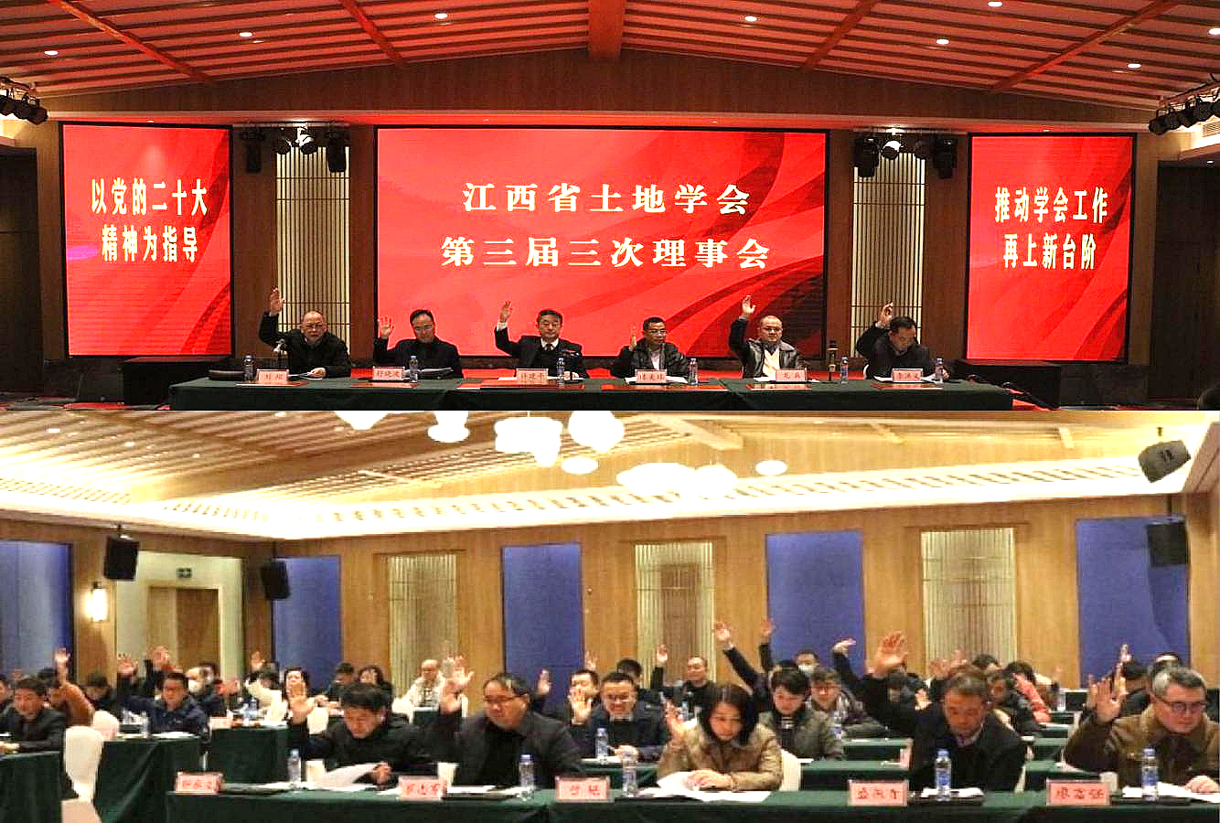
（图为：第三届理事会理事进行举手表决）
会议通报成立和正式组建了江西省土地学会土地与乡村振兴分会、国土整治与生态修复分会，并向两个专业分会授牌。李洪义副理事长宣读有关批复和通知。许建平理事长向两家单位代表人授牌。
会议组建了江西省土地科技服务站和志愿服务团所属的八个科技服务站和志愿服务团队。刘翔常务理事宣读相关批复。学会负责人向8个单位的代表授牌。许建平理事长向8个单位的代表授旗。
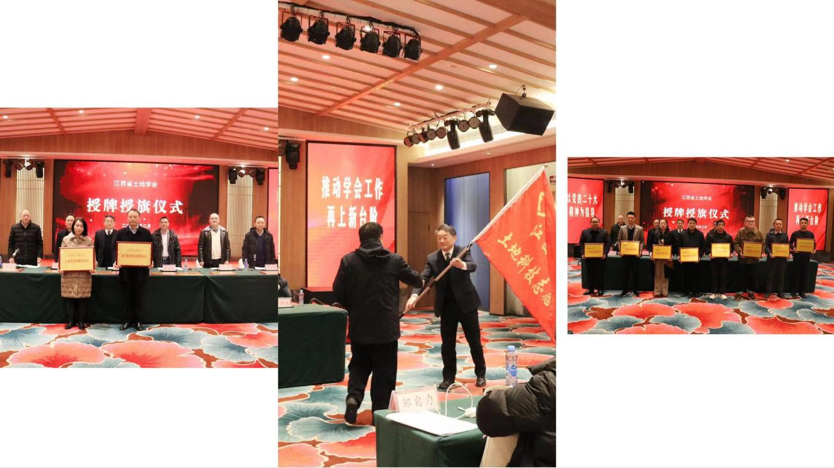
(图为：学会理事长、副理事长及秘书长授牌、授旗）
许建平理事长在会上作了讲话。他指出，2022年，是我们党和国家历史发展进程中具有里程碑意义的一年，也是省土地学会发展进程中具有重要意义的一年。学会在工作内容多、标准要求高、人员变动大的情况下，保持良好发展势头，不负理事会重托和全体会员期望，在上级正确领导和大力支持下，依靠团队、凝聚智慧、加强统筹，有序推进年度工作，年内突出了健全学会工作运行机制、强化了土地科技专业职能和会员单位在完成年度工作中的主体作用两项工作重点，学会整体建设有了新的提升。换届后，连续两年被评为优秀省级学会，这是全体会员单位和广大会员的光荣。他强调，从学会自身发展看，第三届理事会工作第一年“强硬件”，第两年“补短板”，第三年应该是“提档次”。做好新一年学会工作，关键是：“上下同欲”。做法是：第一，用学会年度“一号文件，”规范常态性工作。“按图索骥”、按两个附表内容计划、推进、跟踪、督导、总结、上报年度工作；第二，按年度工作要点，推动重点工作落实。“提档次”从规范、减负、提效开始。他要求，新一年的学会工作要在坚持政治引领、强化业务建设、提升服务水平、夯实发展基础四大方面狠下功夫，倾力打造让党放心、人民满意、会员拥护的开放型、枢纽型、平台型土地科技社团组织，为促进全省经济社会高质量跨越式发展，贡献土地科技工作者的智慧和力量。

